Planificador de proyectos

- DATOS DEL MAESTRO
1.1 Nombre y apellido del maestro
MIGUEL ANGEL FERNANDEZ, ORLANDO SOLIS, MIGUEL EDUARDO TOLEDO BURITICA, PATRICIA CASTILLO RAYO, BUENAVENTURA LUCUMI OROBIO

1.2 Correo electrónico
Miguelitofdez03@gmail.com, profesolis542@gmail.com, mickytoledo1227@gmail.com,
patriciacastillorayo@gmail.com, buenaventuralucumi@gmail.com

1.3 Nombre de la institución educativa
I.E. ESCUELA NORMAL SUPERIOR FARALLONES DE CALI

1.4 Dirección de la institución educativa
Cra 22 #2-65 Oeste

1.5 Ciudad
Cali

1.6 Reseña del Contexto: Estudiantes de estratificación social 1,2, 3

1.7 Georeferencia
Institución Educativa ubicada en la comuna 3, sector suroeste de la ciudad de Cali

- FORMULACIÓN DEL PROYECTO

2.1 Nombre del proyecto
DISEÑO DE MATERIAL DIDÁCTICO PARA MEDIAR EN LA SOLUCIÓN DE PROBLEMAS AMBIENTALES DE LA NORMAL SUPERIOR FARALLONES DE CALI

2.2 Resumen del proyecto
El proyecto tiene como finalidad diagnosticar las problemáticas ambientales de la Institución mediante la integración de las áreas de Ciencias Naturales, Matemáticas, Educación Artística y Lenguaje, para mediar en la solución de problemas ambientales del espacio escolar.

2.3 Áreas intervenidas con el proyecto
Ciencias Naturales, Matemáticas, Educación Artística y Lenguaje

2.4 Nivel y grados intervenidos con el proyecto
Grado 8-5

2.5 Tiempo necesario aproximado
12 semanas

- PLANIFICACIÓN CURRICULAR

3.1 Estándares de Competencias

CIENCIAS NATURALES: identifico aplicaciones de algunos conocimientos sobre la herencia y la reproducción al mejoramiento de la calidad de vida de las poblaciones.
Establezco la importancia de mantener la biodiversidad para estimular el desarrollo del país
MATEMÁTICAS:Interpreto analítica y críticamente información estadística proveniente de diversas fuentes (prensa, revistas, televisión, experimentos, consultas, entrevistas
EDUCACIÓN ARTISTICA: Desarrollo de la capacidad de argumentación para mostrar los procesos de selección de ideas, materiales y de producción artística.
LENGUAJE: Comprendo los factores sociales y culturales que determinan algunas manifestaciones del lenguaje no verbal.

3.2 Contenidos curriculares abordados
Ecosistema.
Variables, muestreo y aleatoriedad
Producción artística a partir de material reciclable
La comunicación, el lenguaje verbal y no verbal

3.3 Indicadores de desempeño
- Reconocer elementos pertenecientes al ecosistema
- Analizar un gráfico estadística y plantear soluciones reales a las diferentes problemáticas
- Crear objetos a partir de material reciclable, aplicando ideas del entorno.
- Reconocer elementos de la comunicación, identificar el lenguaje verbal y no verbal en la interacción social.
Lo que los estudiantes deberán ser capaces de hacer al finalizar la actividad de aprendizaje

3.4 Preguntas orientadoras del currículo enfocadas en el proyecto-POC
- PREGUNTAS ESENCIALES: A menudo entrecruzan disciplinas y ayudan a que los estudiantes vean cómo se relacionan las materias entre sí
- Ejemplo: ¿Por qué necesitamos unos de otros?
    - PREGUNTAS DE UNIDAD: Son preguntas abiertas. ¿Por qué necesitamos de los otros?

    - ¿Cuál de nuestros ayudantes comunitarios es el más importante?
    - ¿Cuál ayudante comunitario le gustaría ser?

- HABILIDADES PREVIAS

Conocimientos y manejo de los recursos ambientales

- MODELO TPACK ENRIQUECIDO CTS

5.1 Conocimiento Disciplinar
Lograr integrar las áreas de Matemáticas, Artísticas, Ciencias Naturales y Español en el tema del cuidado del medio ambiente y utilización adecuada de los recursos naturales. Aprendan a conservar los recursos y el ambiente.
¿Qué quiero que mis estudiantes aprendan?

5.2 Conocimiento Pedagógico
El proyecto lo desarrolla cada estudiante, aplicando los procesos con la ayuda de los medios tecnológicos, se aplicará en el aula de clase, con el uso de los computadores de dotación, aplicando los medios y recursos de cada una de las áreas.
¿Cómo lo voy a enseñar?

5.3 Conocimiento Tecnológico
Se utilizarán los medios y recursos siguientes: JCLC, CMAPTOOLS, POWTOON, BLOG de los estudiantes y de los profesores. En Lenguaje se trabajará con WebQuest, como una herramienta que forma parte de un proceso de aprendizaje guiado, con recursos principalmente procedentes de Internet, que promueve la utilización de habilidades cognitivas superiores, el trabajo cooperativo, la autonomía de los estudiantes e incluye una evaluación auténtica. Igualmente se trabajará el modelo TPA.
¿Qué Recursos y herramientas utilizo para innovar?

5.4 Conocimiento Pedagógico –Disciplinar
Las áreas que se involucran en el proyecto se desarrollarán aplicando las diferentes corrientes pedagógicas y haciendo uso de las practicas pedagógicas, se utilizará la más apropiada para los estudiantes.
Trabajo colaborativo
Desarrollo de la temática integradora aplicando las TIC
Trabajo individual para verificar el progreso individual y sus falencias para hacer los correctivos.

5.5 Conocimiento Tecnológico disciplinar
Los estudiantes con los conocimientos que tienen de las ayudas multimediales, desarrollan el cuidado del medio ambiente

5.6 Tecnológico Pedagógico
Los estudiantes con las habilidades de aprendizaje, innovación metodológica resolverán ecuaciones lineales y modelos de cuidado del medio ambiente, llevados a gráficas lineales y de barras estadísticas.
Se realizara análisis de gráficas, para dar solución real a problemas ambientales del entorno y de su comunidad.
Mediante acceso al Blog se trabajarán actividades de clase, así como en la Web Quest creada para desarrollo del proyecto.

5.7 Competencias Siglo XXI

Habilidades de aprendizaje e innovación

x  Creatividad e innovación
x Pensamiento crítico y resolución de problemas
x Comunicación y colaboración

Habilidades en información, medios y tecnología

•Alfabetismo en manejo de la información
• Alfabetismo en medios
X Alfabetismo en TIC (Tecnología de la información y la comunicación)

bilidades para la vida personal y profesional

•Flexibilidad y adaptabilidad
X Iniciativa y autonomía
X Habilidades sociales e inter-culturales
• Productividad y confiabilidad
X Liderazgo y responsabilidad

  - Enfoque educativo CTS

Ciencia Tecnología y Sociedad. Se utilizaran varios recursos aprendidos en el proyecto para que los estudiantes los apliquen en el desarrollo de los contenidos temáticos y en el proyecto transversal con las áreas de ciencias, artísticas, español y matemáticas. Deben aplicar las WIKI, CMAAPTOOLS y JCLIC para desarrollar el proyecto, buscar solución a la problemática en el tema del cuidado del medio ambiente y utilización adecuada de los recursos naturales, para que se fortalezca la conservación y cuidado de los recursos y el ambiente.
Sensibilizar a los estudiantes del cuidado y conservación de los recursos naturales.

- ESTRATEGIAS MOTIVACIONALES PARA LOS ESTUDIANTES

Con la ayuda de las TIC y los recursos de manejo de los estudiantes tendrán la posibilidad de aprender los conceptos de una manera interactiva, haciendo que las clases y el aprendizaje sean significativos.

- METODOLOGÍA DEL PROYECTO

7.1 Resumen del proyecto
El proyecto tiene como finalidad diagnosticar las problemáticas ambientales de la Institución Educativa, mediante la integración de las áreas de Ciencias Naturales, Matemáticas, Educación Artística y Lenguaje, para mediar mediante estrategias pedagógicas en la solución de problemas ambientales del espacio escolar.

7.2 Herramientas de planificación curricular
https://twitter.com/
https://tita.univalle.edu.co/moodle/mod/forum/view.php?f=301#p1315
https://www.examtime.com/es/p/973232
http://www.iminent.com/confirm/497?&appid=E1F00197-9E13-4D5E-B557-F0B855418AA8&bkt=1
http://matematicanormalfarallonescali.wikispaces.com/
Plan de clase, con ayudas de las tics.
Emplear los estándares del ministerio para el desarrollar el proyecto en el aula de clase, uso de los recursos y medios tecnológicos

7.3 Recursos
BLOGGER, WIKI, TWITTER, CMAAPTOOL, JCLIC, REDES SOCIALES, POWTOON

7.4 Gestión de aula en Modelo 1:1

- EVALUACIÓN FORMATIVA

8.1
DIAGNOSTICO | DURANTE | DESPUES
- Realización de encuesta para verificar cultura ecológica-ambiental y uso de los recursos naturales del ambiente del contexto  - Foro con video de sensibilización.  ENLACES DE VIDEOS RECOMENDADOS.  http://www.youtube.com/watch?v=rKRzHZtQ0U4  http://www.youtube.com/watch?v=zEbCnkkf2y8 – Consumo responsable  http://www.youtube.com/watch?v=_7XMZ-nxiJY – De consumir a consumidor responsable  http://www.youtube.com/watch?v=3IGXRw9oCzg – Por favor salvemos el mundo  http://www.youtube.com/watch?v=vlKLcHXLi98 – EL consumo humano  Dirección del bloger  http://adrianatoro1963.blogspot.com/ | - Observación del entorno institucional y del aula de clase, mediante uso de recursos tecnológicos existentes en clase (celulares, Tablet, cámaras fotográficas, portátiles, Ipad)  - Registro fotográfico y/o virtual.  - Sustentaciones orales  - Participación en foros virtuales  - Creación de ayudas multimediales con recursos disponibles  - Elaboración de presentaciones virtuales o digitales.  - Creación de textos argumentativos.  - Resolución de ecuaciones lineales y modelos de cuidado del medio ambiente, llevados a gráficas lineales y de barras estadísticas. | - Elaboración de cartilla ecológica ambiental relacionada con las temáticas: flora, fauna, residuos sólidos, contaminación ambiental.  - Sustentación con herramienta virtual para sensibilizar a la comunidad educativa  - Elaboración de afiche como texto expositivo y artístico

8.2 Descripción de la evaluación
La evaluación será continua, en el desarrollo del Proyecto.

- OPORTUNIDADES DIFERENCIADAS DE APRENDIZAJE

- Verificar estudiantes con discapacidad, revisando herramientas de inclusión escolar.
- Programar actividades según el nivel de aprendizaje, pudiendo nombrar monitores de clase, empleando los recursos existentes en la Institución como la Fonoaudióloga y Psicóloga.

- PRODUCTOS DEL PROYECTO

-Elaboración de cartilla ecológica ambiental relacionada con las temáticas: flora, fauna, residuos sólidos, contaminación ambiental.
- Sustentación con herramienta virtual para sensibilizar a la comunidad educativa
-Elaboración de afiche como texto expositivo y artístico.

- SISTEMATIZACIÓN DEL PROYECTO

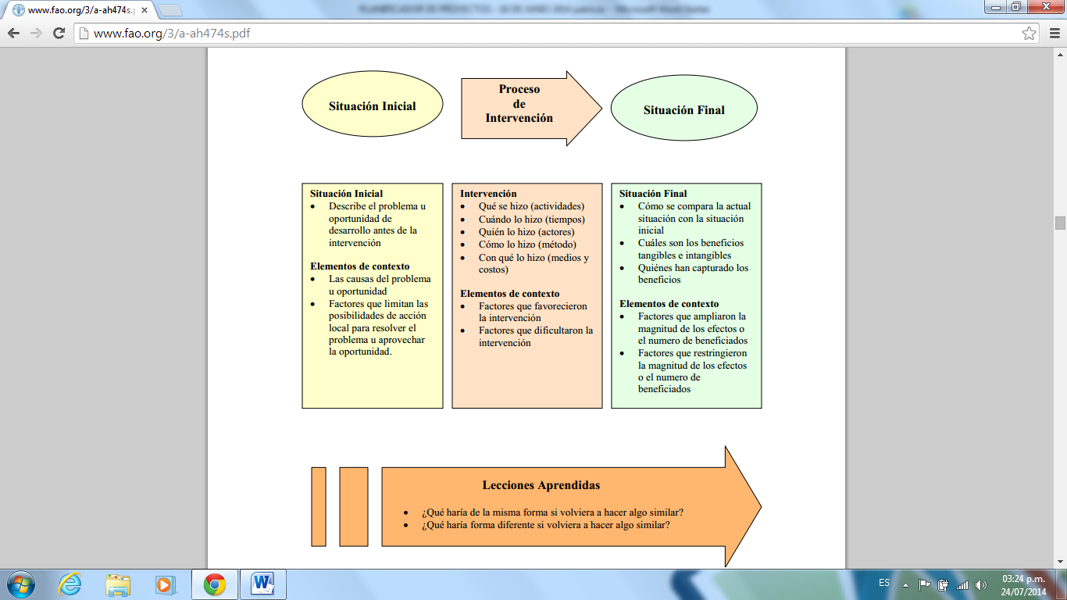
El producto final que se va a obtener es la elaboración de las cartillas y sensibilización a la comunidad educativa.

- CREDITOS

- Docentes orientadores del Proyecto
- Estudiantes
- Tutores TITA
- Universidad del Valle
- Alcaldía Municipal de Santiago de Cali
- Directivas institucionales

